27 марта «Всемирный день театра» - наш детский сад посетил Псковский театр кукол.

Этот международный день традиционно проходит под единым девизом: «Театр как средство взаимопонимания и укрепления мира между народами».
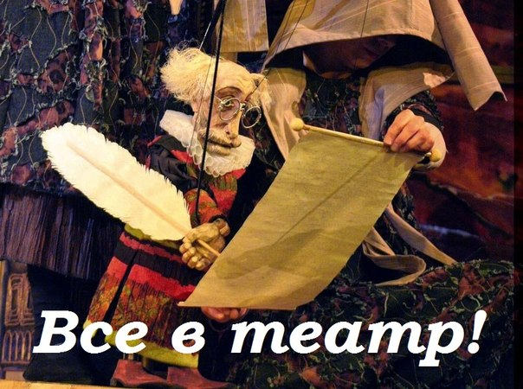
Наша творческая встреча началась со знакомства с артистами театра.

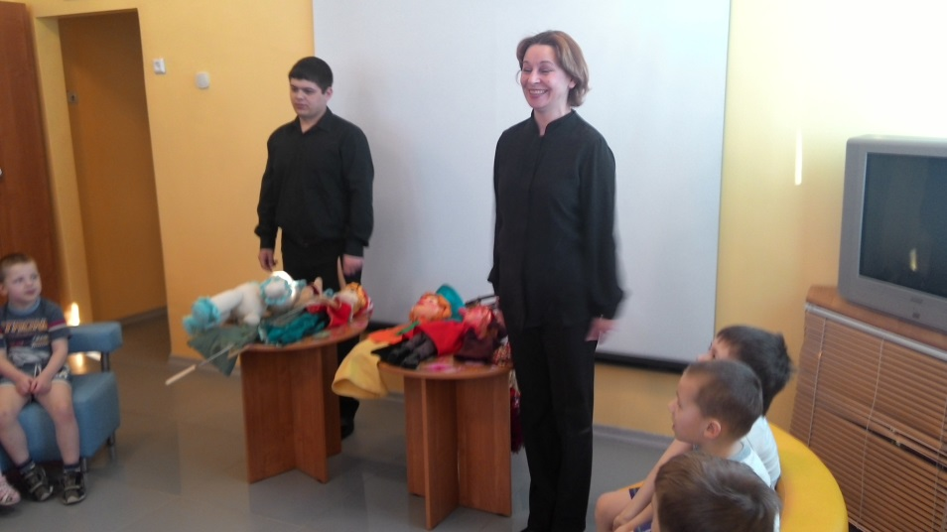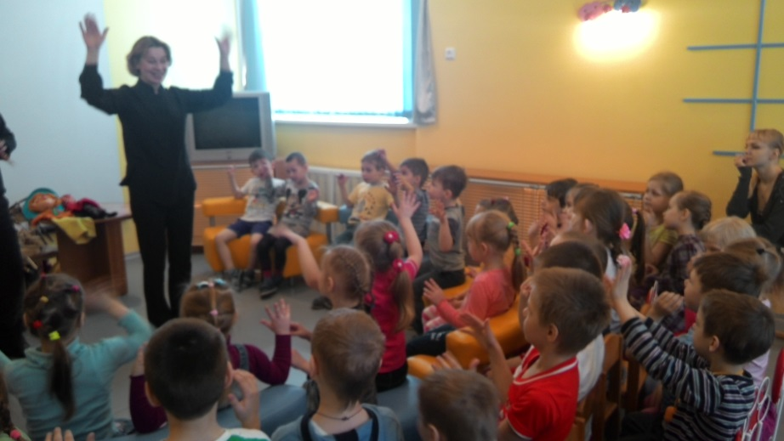

После чего нас познакомили с первой игрушкой на Руси – Петр Петрович Уксусов (персонаж Петрушка)

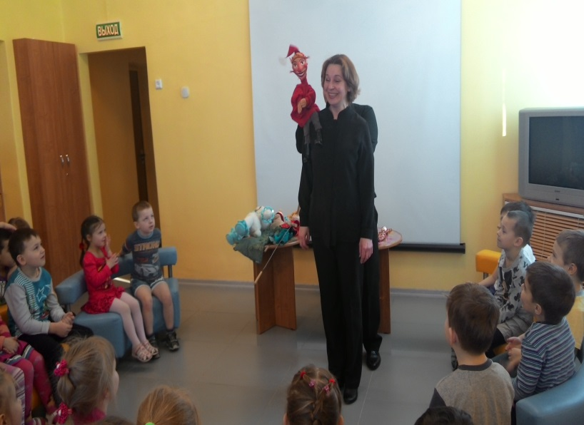
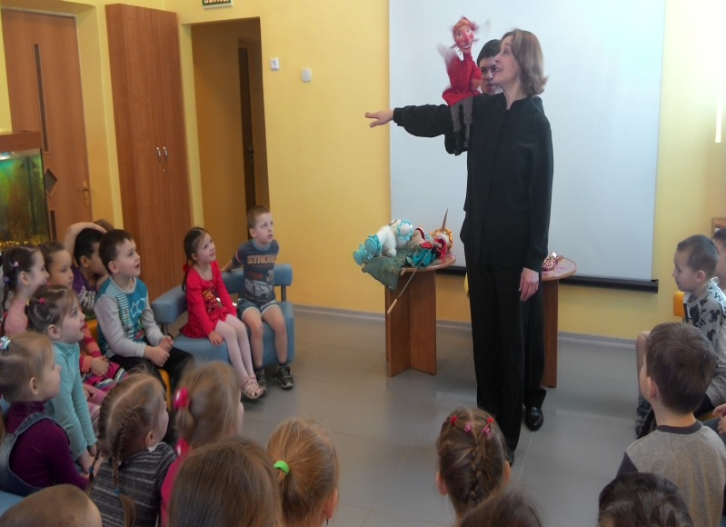

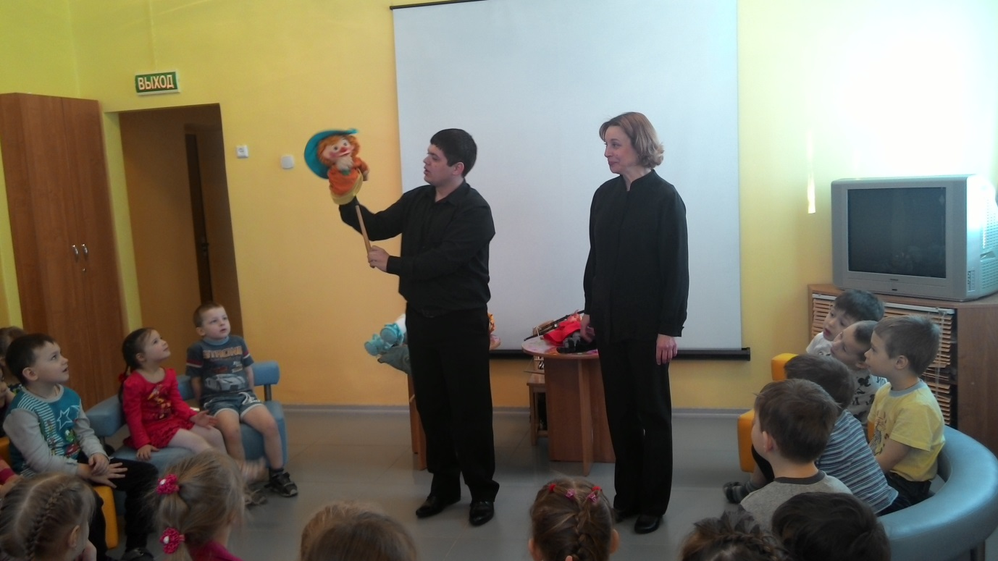
Следующего гостя звали «Незнайка»

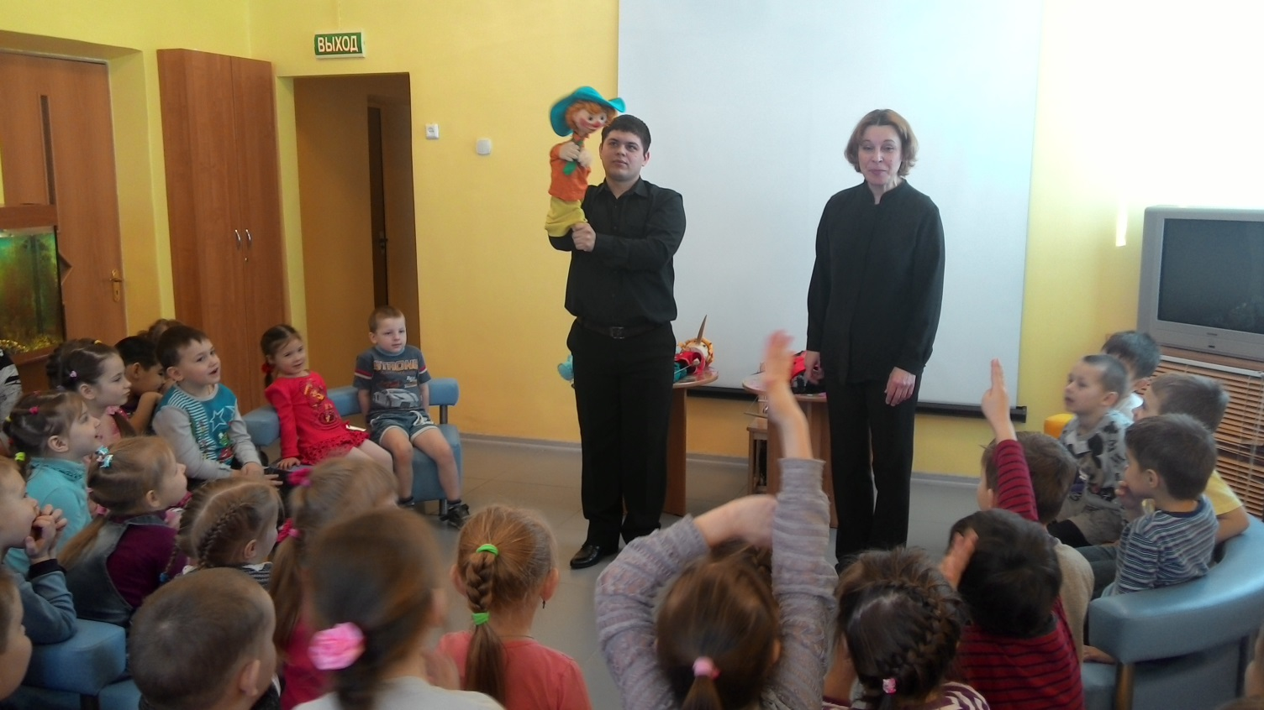

А так же мы познакомились с «Тростевой куклой»
(персонаж Буратино)
И с удовольствием сделали зарядку:
Буратино потянулся,
Раз – нагнулся,
Два – нагнулся,
Три – нагнулся.
Руки в стороны развел,
Ключик видно не нашел.
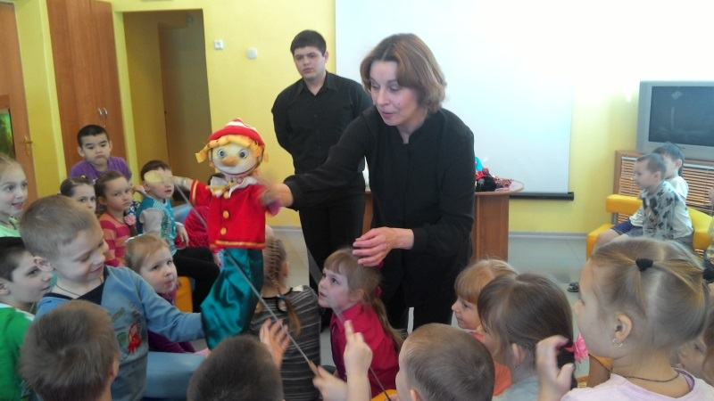
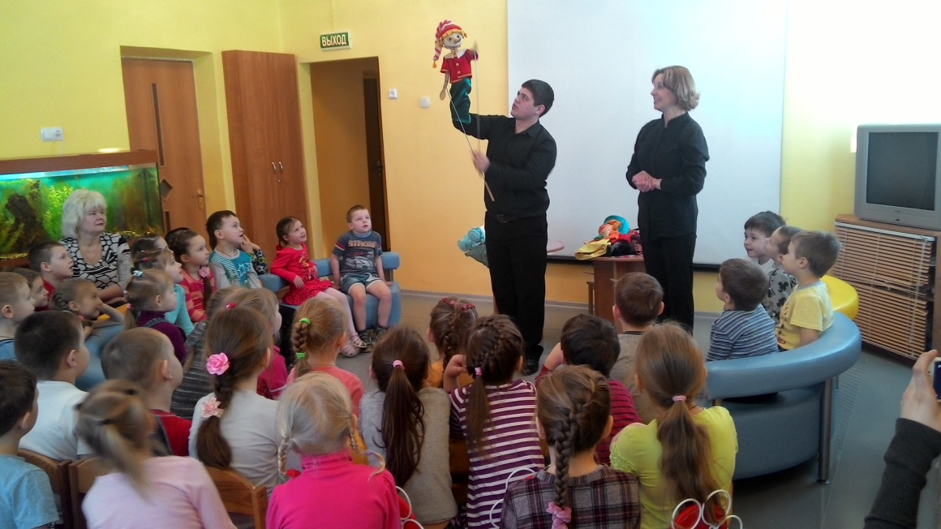

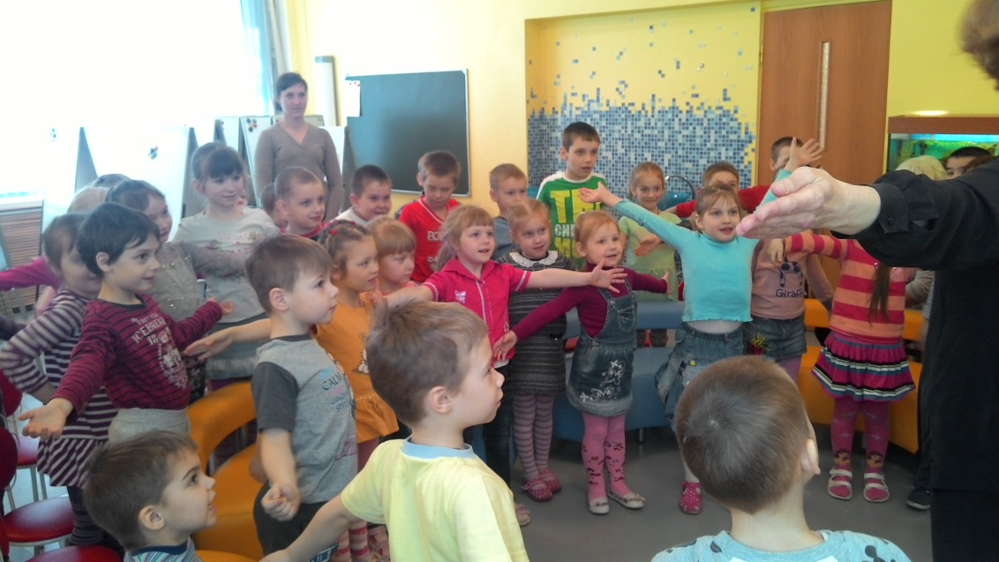
«Мимирующая кукла»

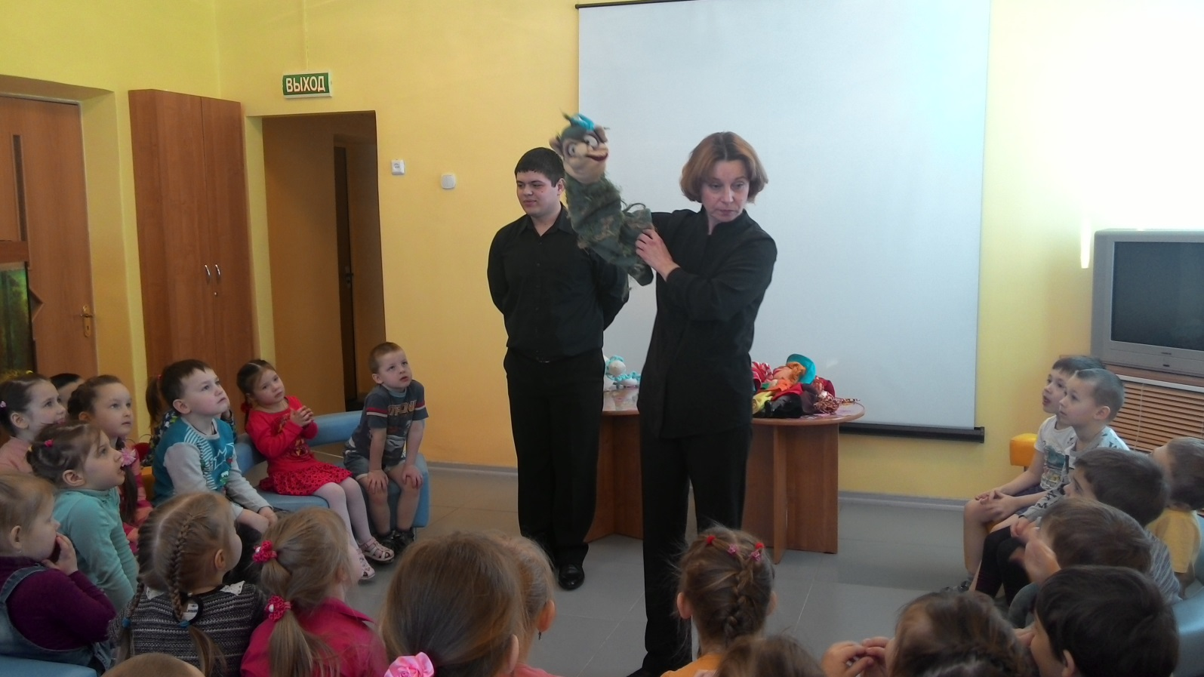

«Планшетные куклы»
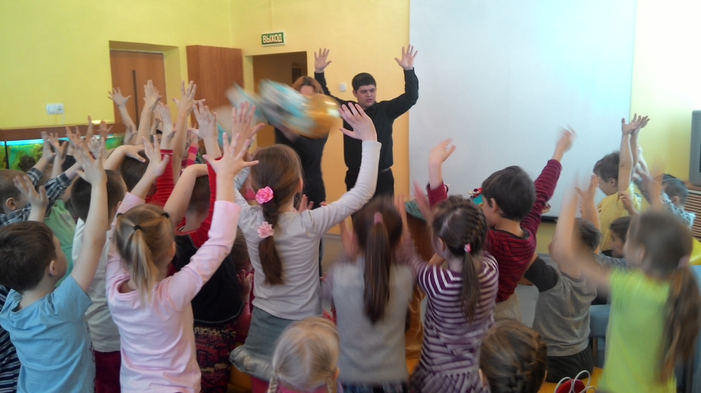

«Марионетные куклы»
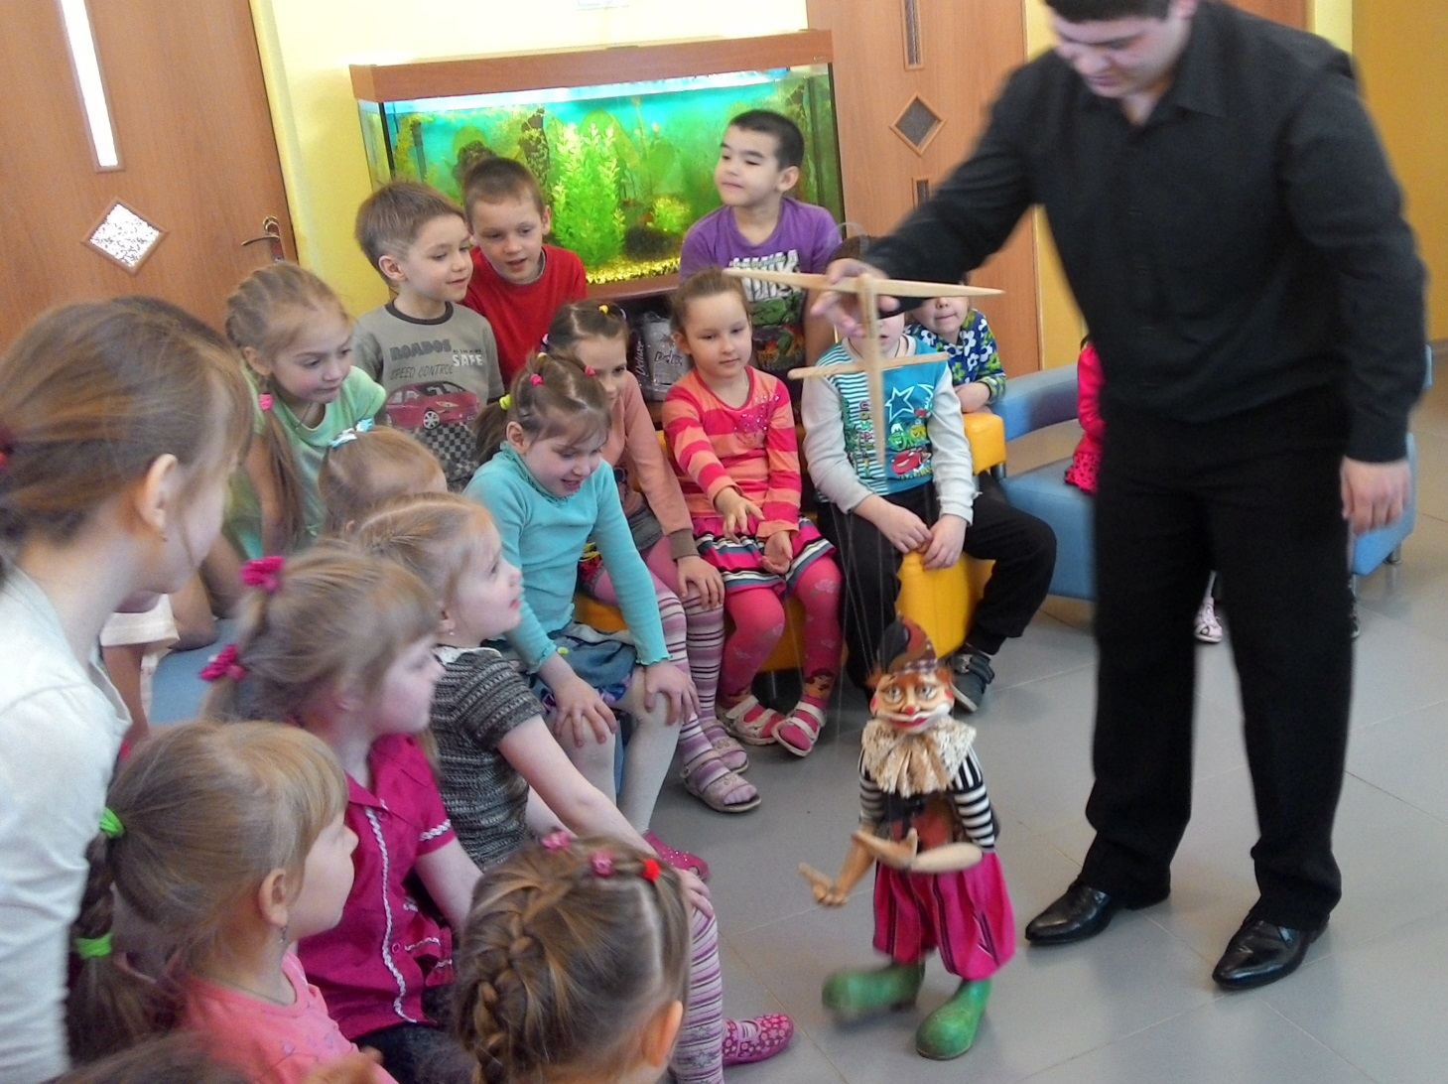

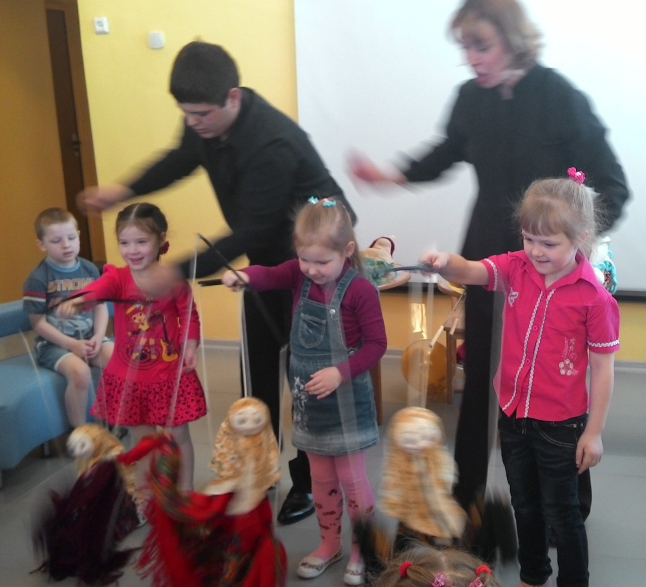
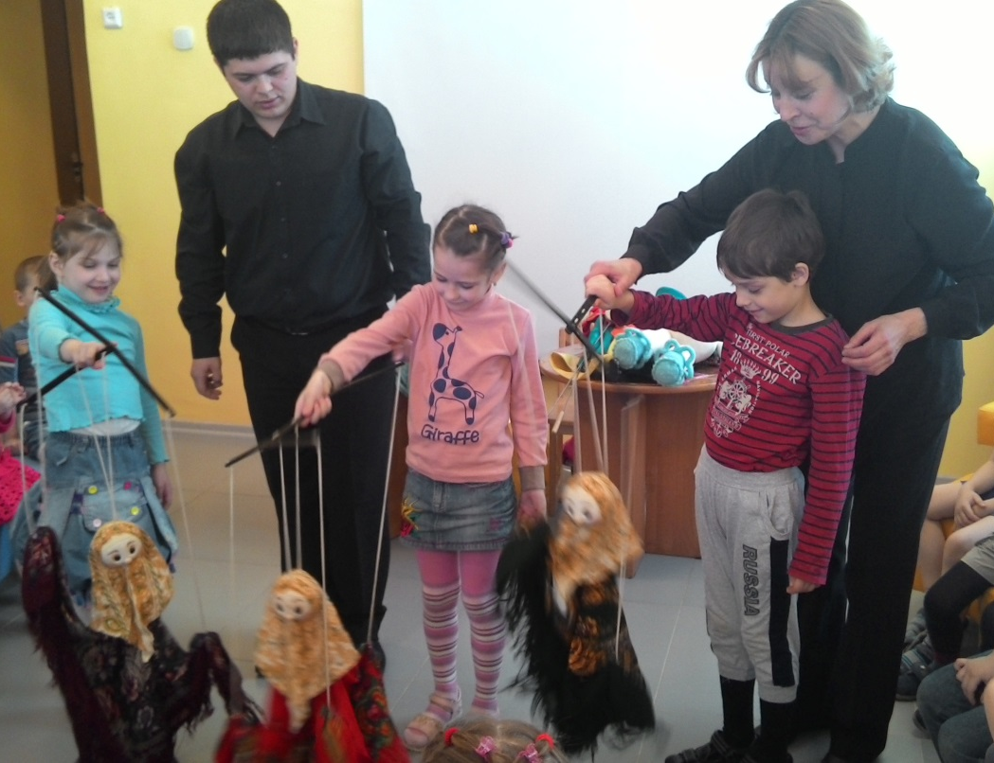

После замечательной беседы о куклах театра, дети вместе с воспитателями поздравили артистов с «Международным днём театра!»

